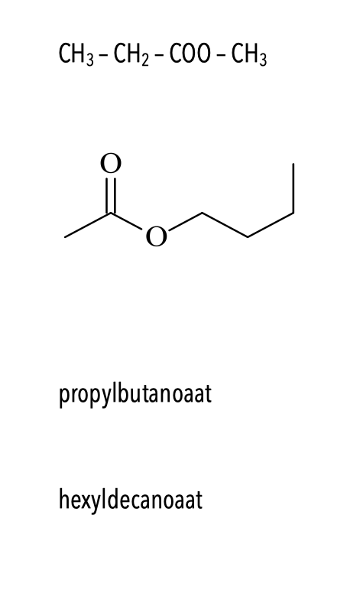



methylpropanoaat

butylethanoaat